104年國立和美實驗學校體育深耕活動實施計畫
壹、依據：
103學年度高中職適性學習社區教育資源均質化實施方案「103-7-3適才精耕、熱情飛揚計畫-文武雙全動靜皆宜，體育深耕活動」。
貳、目標：
- 提供國高中學生對柔道、跆拳道、桌球等體育專項課程的職能試探。
- 提高學生處理運動傷害的正確觀念與基本能力，並加以預防。
- 提高學生均衡營養攝取及正確體重管理概念，學習自我管理。
四、提升國中端及高中職學校教師相關知能，以促進國中學生生涯規劃目標。
参、主辦單位：國立和美實驗學校。
肆、課程主題：文武雙全動靜皆宜(體育深耕計畫)
伍、研習對象：
一、彰化縣地區對柔道、跆拳道、桌球等有興趣之高中職、國中學生。
二、彰化縣地區對推展柔道、跆拳道、桌球等有興趣之高中職、國中教師。
陸、研習人數：共計120名，額滿為止。
柒、研習時間：104年1月24日（星期六）。
捌、研習地點：國立和美實驗學校行政大樓四樓會議室
(彰化縣和美鎮鹿和路六段115號）。
玖、課程師資：詳如研習課程表。
拾、報名及錄取：
一、請參加學員以學校為單位團體報名，並於103年1月16日(星期五)前填妥
報名表傳真至國立和美實驗學校體衛組，傳真電話：04-7552783。
承辦人：陳琬甄，連絡電話：04-7552009 分機304。
二、本研習如報名人數超額，則依傳真報名先後順序錄取，本校保留增刪報名
人員參加之權利。
三、錄取名單將於103年1月21日(星期三)公布於本校網頁，請自行上網查看。
拾壹、交通方式：
自行前往，本校備有停車場。
拾貳、經費來源：
103學年度高中職適性學習社區教育資源均質化實施方案「103-7-3適才精
耕、熱情飛揚計畫-文武雙全動靜皆宜，體育深耕活動」經費項下支應。
拾参、參加研習人員請給予公（差）假登記，差旅費由原服務單位依相關規定支付。
拾肆、研習備有茶水及午餐供應，為響應環保，請自行攜帶環保杯、餐具。
拾伍、如報名後不克前往請提前來電通知，以方便主辦單位提供候補名單參加。
拾陸、辦理本次研習績優之工作人員於研習結束後提請敘獎。
拾柒、本計畫若有未盡事宜，得隨時補充修正之。
拾捌、本計畫經 校長核定後實施，修正時亦同。

104年國立和美實驗學校體育深耕活動
研習日程表
日期：104年1月24日(星期六)

時間 | 研習課程 |  |  | 主講人 | 地點
8:00~8:40 | 報到 |  |  | 和美實驗學校服務團隊 | 四樓會議室
8:40~8:50 | 開幕式 |  |  | 和美實驗學校服務團隊 | 四樓會議室
9:00~9:50 | 運動傷害與防護 |  |  | 待聘 | 四樓會議室
10:00~10:50 | 運動貼紮實作 |  |  | 待聘 | 四樓會議室
11:00~11:50 | 營養與體重管理 |  |  | 待聘 | 四樓會議室
11:50~13:00 | 午餐與休息
13:00~13:50 | 健康體適能操作課程 |  |  | 吳陳穎教練 | 柔道教室
14:00~16:30 | 柔道  專題 | 跆拳道  專題 | 桌球  專題 | 本校體育  專項教師 | 各專項教室
16:40~17:00 | 綜合座談、賦歸 |  |  | 和美實驗學校服務團隊 | 四樓會議室

104年國立和美實驗學校體育深耕活動
研習報名表
日期：104年1月24日(星期六)

學 校 名 稱
聯 絡 人 |  |  |  | 職 稱
姓 名 |  | 性 別 | 膳 食 | 身 分 別 | 聯 絡 電 話
1 |  | 男女 | 葷素 | 教師學生
2 |  | 男女 | 葷素 | 教師學生
3 |  | 男女 | 葷素 | 教師學生
4 |  | 男女 | 葷素 | 教師學生
5 |  | 男女 | 葷素 | 教師學生
6 |  | 男女 | 葷素 | 教師學生
7 |  | 男女 | 葷素 | 教師學生
8 |  | 男女 | 葷素 | 教師學生
9 |  | 男女 | 葷素 | 教師學生
10 |  | 男女 | 葷素 | 教師學生
備 註 |  | - 請參加學員以學校為單位團體報名，並於104年1月16日(星期五)前填妥報名表傳真至國立和美實驗學校體衛組，傳真電話：04-7552783。  - 錄取名單將於103年1月21日(星期三)公布於本校網頁，請自行上網查看。  - 為響應環保，請自行攜帶環保杯、餐具。  - 承辦人：陳琬甄，連絡電話：04-7552009 分機304。  - 本表若不敷使用，請自行增列。

國立和美實驗學校交通位置圖
校址：彰化縣和美鎮鹿和路六段115號
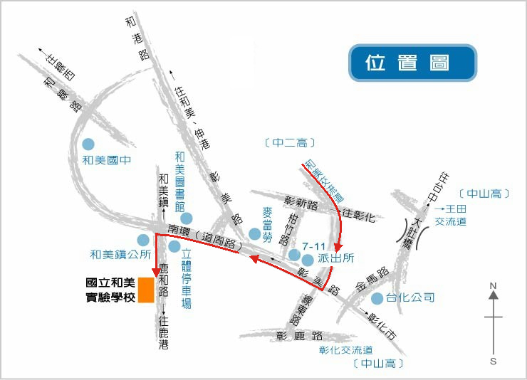
自行開車：
- 國道一號：
南下：王田交流道－往彰化方向－過大度橋後右轉金馬路－右轉彰美路接道周路到鹿和路口（和美鎮公所）－左轉到本校。
北上：彰化交流道－彰鹿路右轉線東路－左轉彰美路接道周路到鹿和路口（和美鎮公所）－左轉到本校。
- 國道三號：和美、伸港交流道－往和美方向右轉彰美路－接道周路到鹿和路口（和美鎮公所）－左轉到本校。
- 台17線到伸港走和港路接道周路到鹿和路口（和美鎮公所）－右轉到本校。
大眾運輸
請搭乘彰化客運至和美下車。

國立和美實驗學校校園平面圖

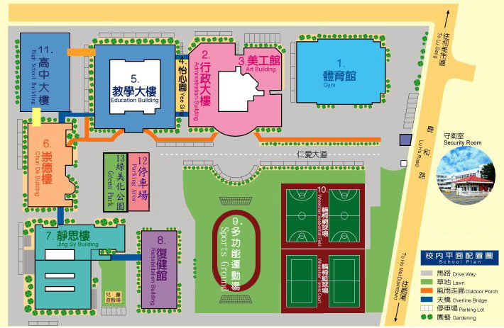
研習地點：行政大樓 四樓會議室

